DB-LD/FH连续流动反应器中的返混测定实验装置
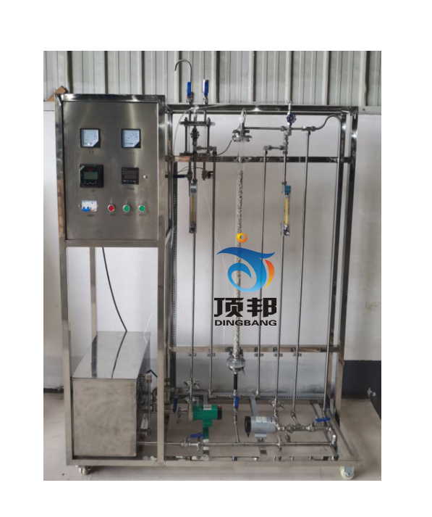
实验目的：
1、了解连续均相管式循环反应器的返混特性。
2、通过脉冲法测管式反应器停留时间分布。
3、分析观察连续均相管式循环反应器的流动特征。
4、研究不同循环比下的返混程度，计算模型参数n。
主要配置：
玻璃管式反应器、转子流量计、水泵、电导率仪、阀门、管路、不锈钢台架及控制屏等。
技术参数：
1、反应器：有机玻璃制成，φ30×1220mm内装瓷质填料。
2、水泵：微型增压泵，流量12L/min，扬程10m，功率90W。
3、流量计： LZB-6（6-60L/h）液体转子流量计，观察、控制流量。
4、电导率仪：数字电导率检测仪，测定示踪剂的含量。
5、各项操作及显示、调节、控制全在控制屏板面进行。
6、框架为不锈钢材质，结构紧凑，外形美观，流程简单、操作方便。
7、外形尺寸：1200X500X1600mm。

